 |  | 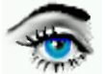
DBV-Praktikum |  | Versuch 3: Punktoperation
Name:  Matrikel:  Name:  Matrikel: | Döffinger, Jürgen  631551  Goldbuch, Michael  631430 | Datum: | XX. Juni 2011

Kontrollfragen:

a)
Bei einer Punktoperation wird ein Bildpunkt unabhängig der Grauwerte seiner Umgebung modifiziert.
Homogene Punktoperationen sind vom Ort des Pixels unabhängig. Inhomogene Punktoperationen besitzen eine Ortsabhängigkeit.
Anwendung finden Bildoperationen z.B. im Bereich der geometrischen Bildkorrektur und bei Helligkeits- & Kontrastoptimierung.

b)
LUT steht für ‚Look Up Table’. Diese enthält alle Werte der aus-, bzw. umgerechneten (neuen) Bildpunkte. Sollten die Pixel im Ausgangsbild 256 Werte annehmen können, enthält auch die LUT 256 Werte. Somit entfällt die Errechnung des neuen Wertes und wird durch das einfache auswechseln der Werte ersetzt.

Wurzel-LUT: Quadrat.-LUT:
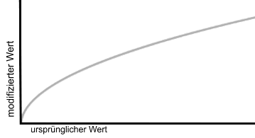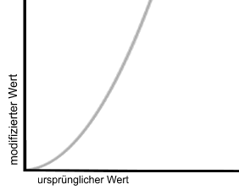

Clipping-LUT:
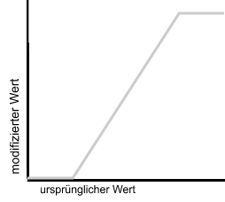

c)
Grauwertäqualisation (auch Histogrammäqualisation, GW-, H.ebnung, -ausgleich). Ist ein Verfahren zur Kontrastverbesserung in welchem die Grauwerte im Histogramm durch Berechnung so (gleich)verteilt werden, dass der Wertebereich besser genutzt wird.
Die Grauwerte mit größerer Häufigkeit werden gestreckt und die Grauwerte mit geringerer Häufigkeit werden gestaucht. So wird der Kontrast um das Maximum verstärkt und der Kontrast um das Minimum verringert.
Das Ergebnishistogramm wird Lücken aufweisen. Verursacht wird dies durch die verwendeten diskreten Werte. Ein diskreter Wert kann nur auf einen anderen diskreten Wert abgebildet werden. Ein häufig vorkommender Wert wird somit nach der Neuverteilung seine benachbarten Werte missen. Als Basis der Berechnung dient das kumulative Histogramm:

Ausgangsbild:
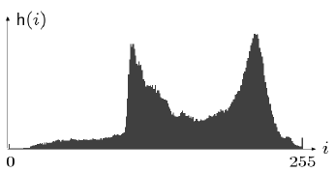

kumulatives Histogramm:
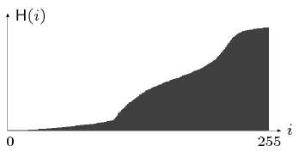

$$H(i)=\sum_{j=0}^{i}{h(j)}$$

Bei einem kumulativen Histogramm werden die Häufigkeiten der Grauwerte über den Verlauf aufsummiert.

Da das Ziel ist die Originalgrauwertverteilung gleichzuverteilen. Sieht ein optimales kumulatives Histogramm wie im folgenden Bild (unterer Teil) aus:

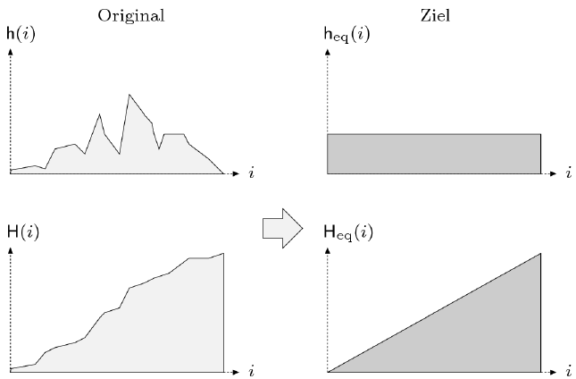

So ergibt sich für den diskreten Fall mit:

M = Anzahl Spalten und N = Anzahl Zeilen -> M*N = Bildgröße

$$f_{\text{eq}}(i)=\frac{i_{\text{max}}}{M⋅N}\sum_{j=o}^{i}{h(j)}$$

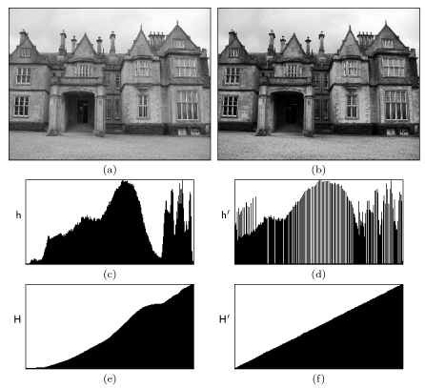

d)
Äquidistanz-Coloride sind Farben welche einem jeweiligen Grauwert zugeordnet werden, im Falle, dass die vorhandenen Grauwertunterschiede zu gering sind um mit dem Auge wahrgenommen werden zu können. Unterschiede der (Grauwert)Stufen können so (besser) sichtbar gemacht werden.

Bsp:
